**新桥街道中心幼儿园小二班幼儿10.26日活动状况记录表**

**来园情况：**

今日周四，天气晴，气温16到25摄氏度，有19位幼儿来园，宝宝们都表现的棒棒的~

**户外游戏：**

今天我们解锁了新玩具——袋鼠袋，介绍过玩法之后，嘟嘟就地演示了一遍，很快就掌握了袋鼠跳的技巧。之后我们开启挑战模式，大部分小朋友都能拉动袋子跳起来，玥玥、胡皓霆、小松鼠、甜心等小朋友可能由于袋子太大操作起来有一点困难，但是能够坚持住，很棒哦~

游戏过后稍作休息，有的孩子选择轮胎赛道，有的孩子选择继续袋鼠跳，每个人都玩着自己喜欢的游戏，锻炼自己的大动作发展。

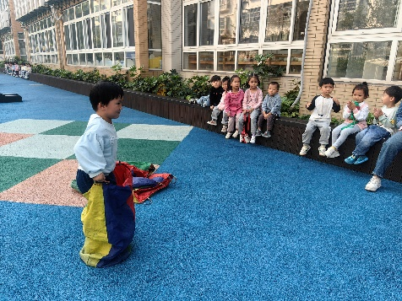

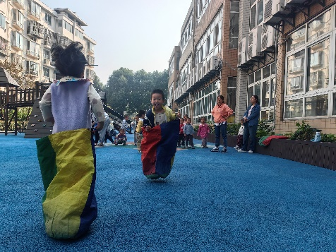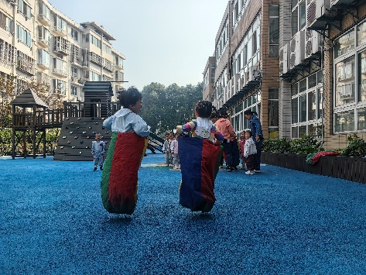

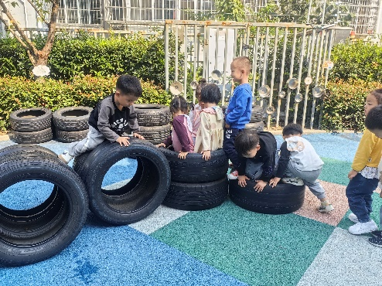

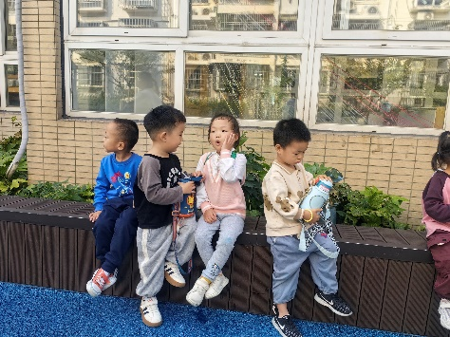

**集体活动：社会《秋游中的安全》**

这是一个社会活动，主要是引导孩子了解在秋叶的过程中应该注意的一些事情，如：在外游玩的时候不能离开大人的视线、不在马路上追逐打闹等，同时引导幼儿为之后外出游玩做好经验准备。在今天的活动中，蔡松霖、胡皓霆、户亚玥、汪子恒、胡希瑶、王宇尧、高梓歆、郭陶霖、肖宸锡、李哲、苏媛、蒋婉柔、郑诗俊、王梓雯、彭鑫奕、沈星延、唐可一、邢永望、刘芃泽等小朋友能通过交流讨论初步了解秋游过程中的安全等注意事项，同时有些注意事项在平时的生活中也需要多加注意。

